Mise en contexte :

Événement en Direct Teams – Conférencier externe

Étapes pour se connecter en tant que conférencier externe à un événement en direct Teams sous l’appellation anglaise « Teams Live Event ».

Accès rapide aux différentes parties :

Vérifier l’adresse courriel
Accéder à l’événement en direct

Installation de l’application et connexion

La fonctionnalité présentateur n’est pas disponible sur la version web de Teams et avec le système d’opération Linux.

Lors de la première connexion, contacter le responsable de la conférence pour prendre rendez-vous avec un technicien du département informatique (DISTI), afin d’avoir le code de vérification nécessaire à l’étape 8.

- Télécharger l’application Teams à partir du lien de Microsoft.
https://www.microsoft.com/fr-ca/microsoft-365/microsoft-teams/download-app
- Ouvrir l’application Teams et entrer l’adresse courriel transmise par le Cégep.
La fenêtre de connexion apparaît :

- Cliquer sur Connexion

La fenêtre de connexion avec le logo du Cégep apparaît :
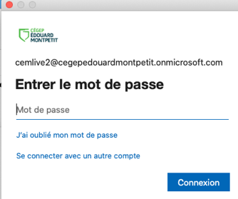

- Entrer le Mot de passe transmis par le Cégep à l’endroit désigné et cliquer sur Connexion.

Vérifier l’adresse courriel

Les étapes suivantes seront à faire seulement à la première connexion avec l’ordinateur utilisé et en collaboration avec un technicien du département informatique.

La fenêtre demandant plus d’informations apparaît :
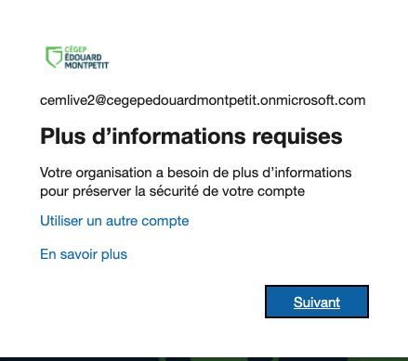

- Cliquer sur Suivant.

La fenêtre suivante apparaît :

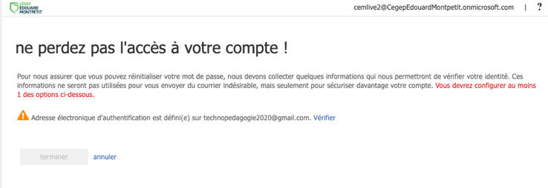
- Cliquer sur Vérifier en bleu à droite de l’adresse courriel d’authentification.

La fenêtre pour envoyer le courriel d’authentification apparaît :

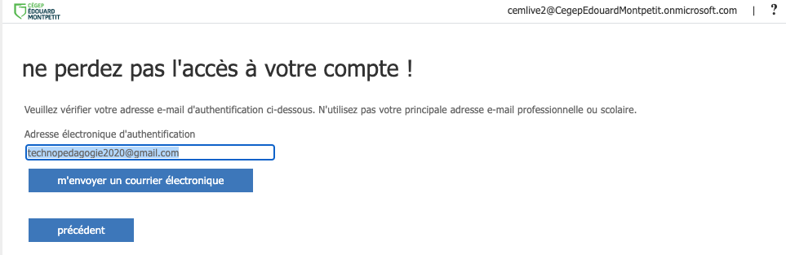
- Cliquer sur m’envoyer un courrier électronique.

L’endroit pour inscrire le code de vérification apparaît :

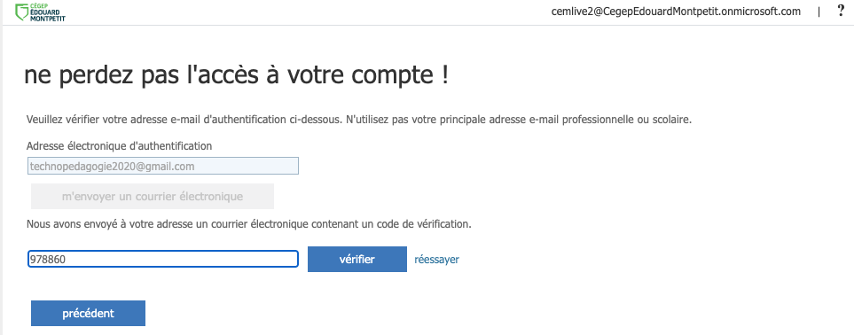
- Entrer le code de vérification que le technicien du département informatique du Cégep vous donnera. Cliquer sur vérifier.

La fenêtre de validation approuvée apparaît :

- Cliquer sur terminer.

La fenêtre Rester connecté ? apparaît :
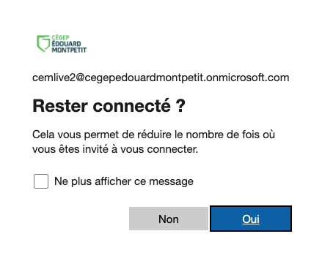
- Cocher la case Ne plus afficher ce message et cliquer sur Non.

Accéder à l’événement en direct
- De retour dans l’application Teams, cliquer sur le calendrier à gauche de l’écran.
- Double-cliquer sur l’événement pour le rejoindre.
La fenêtre de l’événement apparaît :
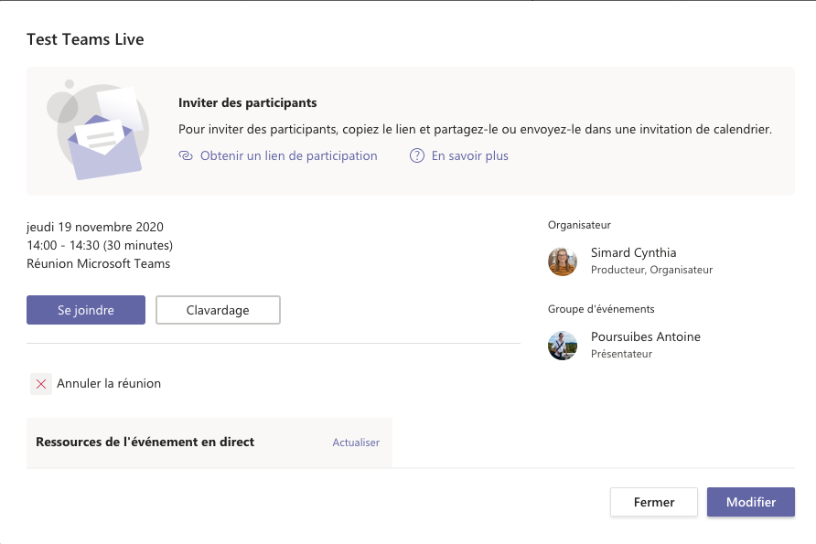

- Sur la page de l’événement ci-dessus, cliquer sur Se joindre.

La fenêtre d’entrée à l’événement apparaît :
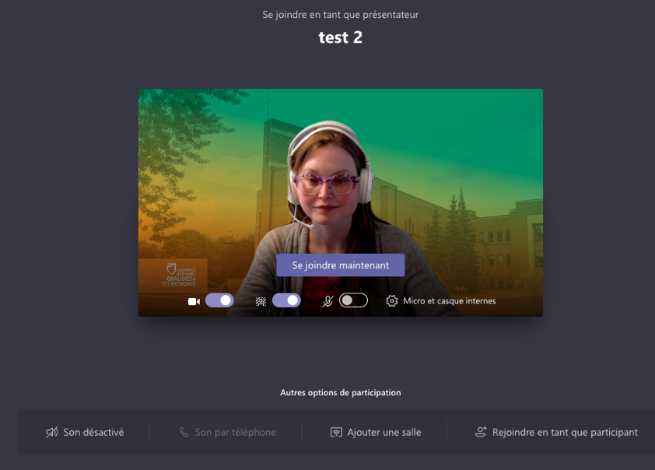
- Vérifier que la caméra est bien allumée et cliquer sur Se joindre maintenant.
Fin de la procédure

